Cahier des charges

The Sussy Movie Game

## Rédigé par :

* Quentin ARZALIER
* Raphaël ROUX

# Sommaire :

**1. Note d’intention : 2**

**2. Les contraintes 2**

2.1 Les contraintes fonctionnelles 2

2.2 Les contraintes non fonctionnelles 2

**3. La gestion des comptes utilisateur 2**

**4. La gestion de la base de données 3**

# 

# 1. Note d’intention :

L'objectif de ce projet est de créer un site web sur lequel les utilisateurs devront trouver un film. Pour y arriver, ils devront choisir un film et les informations sur ce dernier s’afficheront en vert si elles correspondent à celui du film à trouver ou en rouge si elles ne correspondent pas. Les joueurs vont ainsi pouvoir comparer leurs scores avec leurs amis, que ce soit en fonction du nombre d’essais avant de trouver le film, ou bien en fonction du nombre de films trouvés en total.

# 2. Les contraintes

## 2.1 Les contraintes fonctionnelles

Plusieurs consignes concernant le développement du jeu sont à respecter :

* Le site web doit être créé en PHP natif, sans framework. Du javascript pourra être utilisé au niveau de la partie jeu pour éviter les rechargements de page intempestifs.
* Une base de données MariaDB devra contenir toutes les informations nécessaires au bon fonctionnement du jeu, et elle devra être remplie par les administrateurs en utilisant l’API du site TMDB.
* Le choix du film se fera grâce à un champ de texte géré en jquery qui affichera un menu déroulant contenant les films présents dans la base de données.
* Un administrateur doit être capable de gérer le site, que ce soit pour ajouter de nouveaux films, de nouveaux genres et bien d’autres.

## 2.2 Les contraintes non fonctionnelles

Pour qu’un maximum de joueurs puissent profiter du Sussy Movie Game, le site devra être disponible sur ordinateur comme sur téléphone portable avec une compatibilité sur de nombreux navigateurs comme :

* Chrome
* Firefox
* Opera
* Edge

En test de performance sera également effectué afin d’assurer la satisfaction utilisateur.

# 3. La gestion des comptes utilisateur

Les utilisateurs devront être connectés afin d’accéder au jeu. Pour cela, il sera possible de créer un compte avec un nom d’utilisateur unique, une adresse mail et un mot de passe. Cette création enverra un mail pour confirmer que la validité de l’adresse renseignée. Une fois le compte créé, les informations seront stockées dans la base de données pour permettre aux utilisateurs de pouvoir se connecter. Certains comptes seront des administrateurs, ils auront accès à une page supplémentaire qui leur permettra de gérer le site de différentes façons, notamment en ajoutant de nouveaux films à la base de données de façon automatisée grâce à l'API TMDB.

# 4. La gestion de la base de données

Comme mentionné plus haut, nous allons utiliser MariaDB pour mettre en place la base de données. Elle sera constituée de 10 tables. Deux pour les utilisateurs et leurs historiques et les autres pour les films.Voir le modèle relationnel ci-dessous :

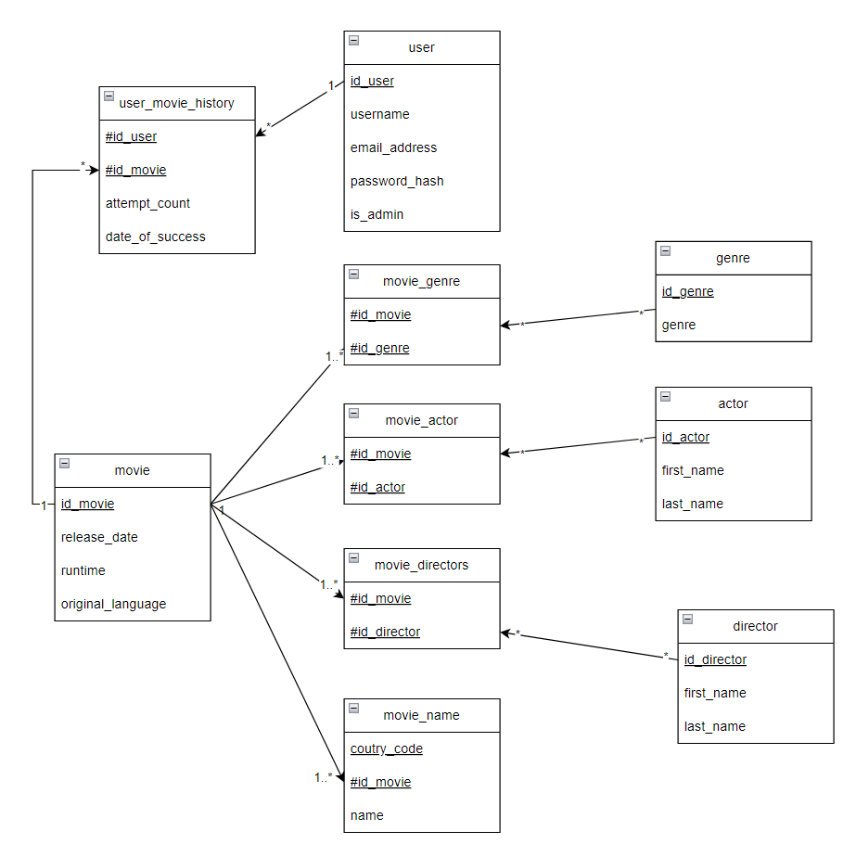

Tous les id seront des entiers.

Dans la table “movie”, “runtime” correspond aux nombre de minutes du film.

Dans les tables “movie” et “user_movie_history”, “release_date” et “date_of_success” seront de type DATE en base mais de type string côté PHP.

Dans la table “user”, “isadmin” indique si un utilisateur a les droits d'administrateur sur le site et sera défini par un type boolean.

Les champs “country_code” et “original_language” définis respectivement dans les tables “movie_name” et “movie” correspondent à des codes de pays en CHAR(2). Leurs écritures respecteront la norme ISO 3166-1 alpha-2.

Ces choix ont été faits pour faciliter l’interopérabilité entre notre site web et l’API de TMDB.